**３種類のコンピュータシステム構成を覚えよう。（p116）**

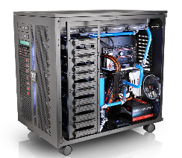

**１種類目：**シングルシャーシ・マルチシャーシを問わず**２基**のコンピュータを同時に稼働させ、同じ処理を行わせ、処理結果を定期的に照合する。もし、片方のコンピュータが故障した場合も、もう一台は処理を継続する。このようにして信頼性と対故障性を高める。その構成の名称は？

|  |  |
| --- | --- |
| 構成の名称 |  |

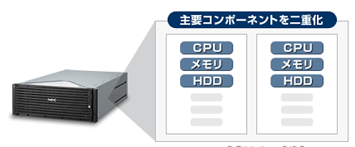

**２種類目：**シングルシャーシに見られる特徴だが、見た目は1台のコンピュータのようで、その実、「本番系（現用系）」、「待機系（予備系）」と呼ばれる二重化された主要部品が備わっており、（CPU,メモリ、電源、ストレージ等）そのような二重体制でPCを支えている。万が一の時には待機系が本番系の処理を引継ぎ、システム全体の対故障性を高める。その構成の名称は？

|  |  |
| --- | --- |
| 構成の名称 |  |

マルチシャーシ待機系の違いについて：

その待機状態は以下の３種類で、それぞれ呼び名を持っている。その名称は？



|  |  |
| --- | --- |
| 待機系を物理的に用意しているが電源はオフ。電源が入ってから業務スタートまで時間はかかる。（コスト：最安） |  |
| 起動してはいる。本番系とのデータの同期はリアルタイムではなく定期的。不測の事態には数分間の準備時間を要し、　その後、業務を引き継ぐ。　　　　（コスト：バランス） |  |
| 本番系と全く同じ別系統を起動させておき、本番系のような業務没入度はないものの、本番系のデータをリアルタイムで共有している。不測の事態には瞬時に業務を引き継ぐ。  （コスト　　：高） |  |





**３種類目：**複数のコンピュータやサーバをロードバランサや、スイッチングハブといった機器を使いブドウの房のようにひとまとまりのシステムにし、　１台のコンピュータや  
サーバでは得られない処理性能や可用性を実現させる。その構成の名称は？

|  |  |
| --- | --- |
| 構成の名称 |  |

